ПОГОДЖЕНО
Методичною радою
Рокитнівського ліцею №1
Протокол №1 від________2021 р.
ПЛАН
роботи кафедри початкової освіти
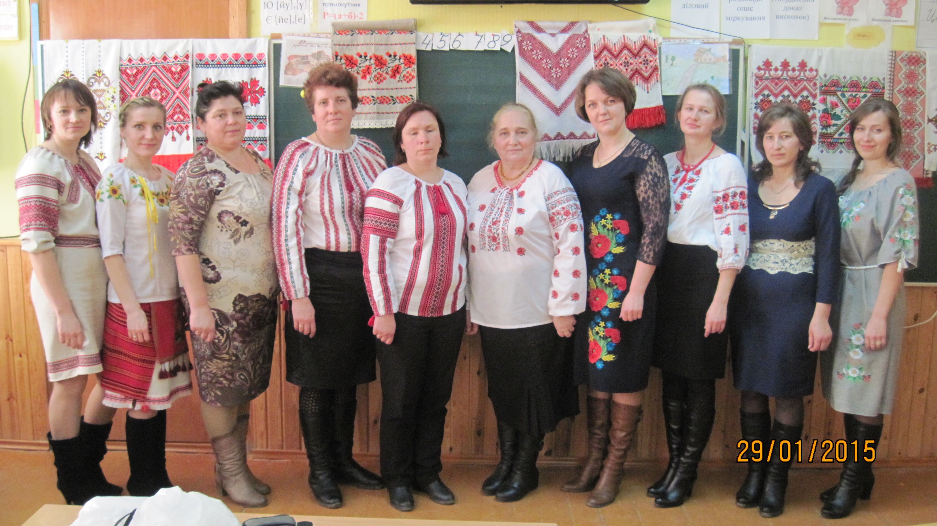на 2021-2022н.р.

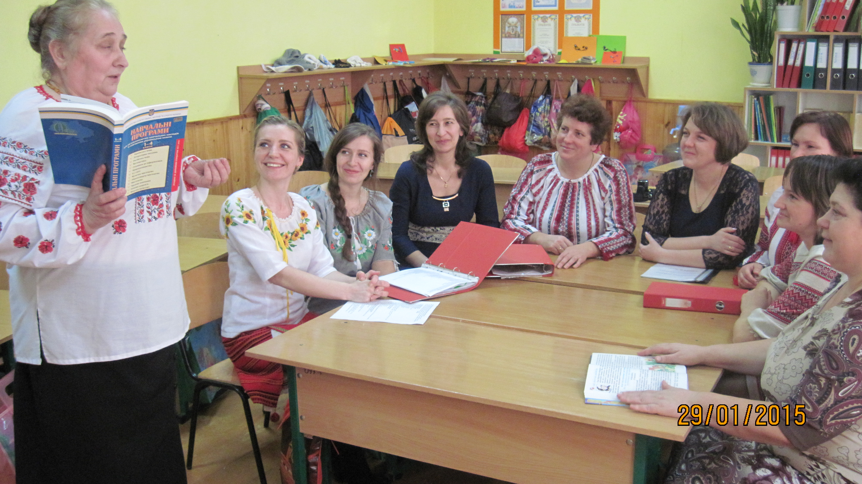Керівник:
Кузьмич
Ольга Вікторівна

Зміст:
І. Вступ.
1.1. Підсумки роботи кафедри за 2020-2021н.р.
1.2. Завдання кафедри на 2021 – 2022н.р.
1.3. Проблемні теми району, закладу, кафедри.
ІІ. Візитка кафедри.
2.1. Дані про педагогів.
2.2. Положення про предметну кафедру закладу.
ІІІ. Підвищення фахового і методичного рівня членів предметної кафедри.
ІV.Тематика засідань кафедри догімназійної підготовки
на 2021-2022 н.р.
V. Організаційні заходи.
VI. Вивчення та поширення передового педагогічного досвіду.
VІІ. Вивчення рівня навчальних досягнень учнів.
VIIІ. Організація позакласної роботи.
IX.Результативність роботи вчителя, який атестується.
Х. Видавнича діяльність членів кафедри.

Зібратися разом - це початок,
Триматися разом - це прогрес,
Працювати разом - це успіх.
Г. Форд

Вступ

Звіт-аналіз роботи кафедри початкової освіти
вчителів за 2020– 2021 навчальний рік
Виконуючи закон України «про загальну середню освіту», запроваджуючи в життя завдання, передбачені проєктом розвитку школи, вимоги та завдання нового Державного стандарту нової початкової загальної освіти, методична робота планувалася на основі педагогічної діагностики колективу з метою підвищення кваліфікації, професійної майстерності кожного педагогічного працівника початкової школи, розвитку їх творчого потенціалу, досягнення позитивних наслідків в навчально-виховному процесі.
З метою забезпечення відповідного рівня навченості учнів кафедра догімназійної підготовки вчителів працювала над темою «Розвиток соціальної компетентності школярів». Свою роботу кожен вчитель націлював на різнобічний розвиток , виховання і соціалізацію особистості учнів, які усвідомлюють себе громадянинами України, здатні до життя в суспільстві та цивілізованої взаємодії з природою, мають прагнення до самовдосконалення і навчання впродовж життя, готові до свідомого життєвого вибору та самореалізації, трудової діяльності та громадянської активності .
Аналіз проведеної роботи свідчить, що науково-методична робота здійснювалася цілеспрямовано і була направлена на впровадження Державного стандарту НУШ та оновлення змісту запровадження в практику нових освітніх технологій із реалізацією компетентнісного підходу.
Початкова школа продовжувала роботу над створенням умов для формування інноваційної особистості, здатної реформувати наше суспільство, духовну культуру, для створення моделі освітнього закладу, спрямованої на розвиток креативної особистості на засадах ціннісних орієнтирів та змісту сталого розвитку.
Члени кафедри початкової освіти продовжували впроваджувати в освітній процес ключові компетентності та вміння такі, як :
читання з розумінням;
уміння висловлювати власну думку усно і письмово;
критичне та системне мислення, творчість, ініціативність, здатність логічно обгрунтовувати позицію;
вміння конструктивно керувати емоціями;
оцінювати ризики, приймати рішення;
розв’язувати проблеми, співпрацювати з іншими особами.
Всі завдання кафедра реалізовувала через колективні, групові та індивідуальні форми роботи.

У своїй роботі вчителі впроваджували інноваційні технології, поєднували групові та індивідуальні форми роботи, підвищували науково – теоретичний рівень викладання навчальних предметів.
Проведено п’ять засідань кафедри догімназійної підготовки, де розглядались актуальні питання початкової освіти. Кожне теоретичне питання підтверджувалося практичною роботою, а саме:
- навчально-творча діяльність школярів на уроках математики, української мови, українського читання;
- обговорення проведених відкритих уроків та позакласних заходів;
- система творчо-пошукових вправ з математики, української мови та українського читання;
- вивчення методичної літератури з теми;
- творчо-пошукові завдання у самостійній роботі учнів;
- використання інтелектуальних ігор як засіб активізації навчально-пізнавальної діяльності молодших школярів;
- внесення пропозицій щодо педагогічної ради для реалізації поставлених завдань з проблеми школи «Розвиток професійних компетентностей педагогів закладу в умовах нових освітніх змін».
Аналіз роботи свідчить, що за минулий рік вчителі вдосконалювали професійну майстерність в пошуку ефективних форм і методів навчання.

Кафедрі початкової освіти в наступному навчальному році:

- ретельно опрацювати вимоги та завдання Концепції Нової української школи;
- використовувати системний підхід у роботі зі здібними та обдарованими дітьми;
- працювати над рівнем обізнаності та готовності вчителів до впровадження інтерактивних технологій в навчання, готовності до формування медіа культури молодших школярів відповідно сучасним освітнім вимогам, оптимальної інформатизації освітнього процесу;
- проводити тижні педагогічної майстерності;
- продовжити взаємовідвідування уроків з метою збору зернинок досвіду кожного члена кафедри;
- вести моніторинг росту професійної компетентності, педагогічної майстерності вчителів.
- Продовжувати реалізовувати ключові компетентності та розвивати наскрізні вміння здобувачів освіти .

Методичні завдання:
*Аналізувати структуру та зміст соціальної компетентності, а також наукових поглядів щодо цієї проблеми.
*Формувати соціальну компетентність учнів як складову цілісної особистості школяра.
* Підвищувати рівень загальної культури вчителів.
* Сприяти навчанню та вихованню креативої особистості.
* Методичну роботу спрямувати на методологічну переорієнтацію навчання, на розвиток особистості учня, на варіативність організації навчально-виховного процесу, уміння вибору інтерактивних технологій.

* Упровадження інноваційних технологій у практику роботи.
* Зосередити увагу на практичній спрямованості уроків, впровадженні прийомів диференційованого навчання, сучасних формах групової роботи.
* Реалізувати вимоги державних стандартів початкової освіти щодо результативності навчання.
* Удосконалювати роботу з творчо обдарованими дітьми.
* Оволодіти нетрадиційними формами проведення уроків, застосовуючи інтерактивні технології з метою стимулювання креативності учнів.
* Забезпечувати умови для творчої праці вчителя.
* Вивчати, узагальнювати передовий педагогічний досвід творчих вчителів, створити банк даних актуального досвіду, організувати самоосвіту вчителя.
* Поповнювати навчальні кабінети початкових класів сучасними методичними та дидактичними матеріалами.
* Розробити основні напрямки і форми креативної діяльності учнів у позакласній роботі.
* Розробити методичні рекомендації до проведення навчально-виховного процесу.

Пріоритетні напрямки роботи кафедри початкової освіти.
На сучасному етапі розвитку педагогічної науки та шкільної практики особливого звучання набуває проблема обґрунтування сутності компетентнісного підходу в освіті. Значення цієї проблеми зумовлене тими докорінними змінами, що сталися в системі загальної освіти, де взято курс на гуманізацію і демократизацію, на формування особистості як найвищої цінності суспільства, на її соціалізацію. Особливістю шкільного віку є наявність в учнів потреби в спілкуванні з дорослими й ровесниками, в спільній діяльності з ними. Формування соціальної компетентності особистості відбувається в процесі соціально значимої діяльності. Тільки через діяльність в колективі кожний його член входить у суспільство. І такими первинними колективами для дитини є сім’я, школа, позашкільний заклад. Результатом активної групової і колективної навчальної діяльності особистості школяра та спілкування є сформованість у неї соціальної компетентності. До того ж активна участь дитини в навчальній діяльності є однією з першооснов формування й інших її ключових компетенцій: навчальних, технологічних, мотиваційних та ін.
Якісна освіта з кожним днем стає все більш нагальною проблемою нашого часу, тому вся діяльність педагогічних працівників буде націлена саме на її досягнення. Головним напрямком кафедри є розвивати соціальну компетентність школярів.
Відповідно до поставленої проблеми основними пріоритетними напрямками роботи початкової школи стали :
· Упровадження Державного стандарту початкової освіти, використання технологій продуктивного навчання з метою стимулювання креативності учнів (звернувши увагу на формування галузевих компетентностей).
· Орієнтувати вчителів початкових класів на формування в учнів життєво необхідних навичок, що забезпечується неухильним виконанням практичної частини навчальних програм, проведенням навчальних екскурсій.
· Орієнтувати вчителів на системну роботу з учнями по розвитку аналітико-синтетичної діяльності при вивченні змістових ліній освітніх галузей початкової освіти, звернувши особливу увагу на уміння працювати з різними видами вправ, текстів, інструкцій.
· Вдосконалення роботи щодо формування здоров’язберігаючої компетентності дітей через формування доступних знань і уявлень про здоровий спосіб життя, про основи безпеки життєдіяльності.
· Розвиток мовленнєвої та пізнавальної компетентності дошкільників та учнів.
· Моральний розвиток дитини, формування її морально-правової свідомості, поведінки – основні пріоритети у вихованні підростаючого покоління
· Формувати позитивну мотивацію навчально-пізнавальної діяльності.
· Спрямовувати роботу кожного вчителя на навчальні можливості кожного учня.
· Орієнтувати вчителів на активізацію творчого потенціалу, залучення до творчої діяльності, зростання рівня творчої компетентності учнів.
· Використовувати системний підхід до роботи зі здібними та обдарованими учнями, готувати їх до участі у Всеукраїнських та Міжнародних проектах.
· Сприяти використанню здоров’язберігаючих освітніх технологій, зміцненню фізичного, психологічного здоров’я школярів.
· Удосконалювати та розповсюджувати досвід особистісно-орієнтованого навчання та виховання шляхом використання інноваційних технологій.
· Створювати на уроках гуманну, доброзичливу атмосферу , комфортне середовище, систему неформальної ділової комунікації, в якій учитель і учень спілкуються як особистості цінуючи унікальність і своєрідність одне одного.
Але поряд з позитивним у роботі вчителів початкових класів є ще деякі напрямки роботи, які потребують уваги. Слід зазначити, що потребує вдосконалення робота по розвитку мовленнєвих, творчих здібностей школярів. Особливої уваги потребує робота з обдарованими дітьми, з дітьми, які мають прогалини у знаннях.

Науково-методична проблемна тема освітян району
(ІV етап)
«Впровадження інноваційних технологій у навчально – виховний процес як умова розвитку професійних компетентностей педагогів району»

Науково-методична проблемна тема
(ІІІ етап)
«Розвиток професійних компетентностей педагогів закладу в умовах нових освітніх змін »

Науково-методична проблемна тема кафедри
( ІІетап)
«Впровадження особистісного-орієнтованого та діяльнісного підходу в організації роботи НУШ»

Мета роботи кафеди:
- створення ефективних засобів методичного супроводу для здійснення освітньої діяльності;
- забезпечення освітньо-культурних потреб педагогів;
- розробка стратегічних цілей та оперативне планування освітнього процесу.
- упровадження сучасних інноваційних педагогічних технологій, інформаційно-комунікативних засобів навчання в освітній процес;
- формування позитивного іміджу педагогічної діяльності.

Основні завдання роботи вчителів початкової освіти
на 2021 – 20202н.р.:

1. Впровадження особистісно-орієнтованого та діяльнісного підходів в організації роботи членів кафедри.
2. Створення умов для успішного впровадження Концепції Нової української школи, Державного стандарту початкової освіти на засадах компетентнісного підходу.
3. Створення гуманного соціокультурного середовища для самовираження, самоактуалізації, самоствердження та самореалізації кожного вчителя, його повноцінного професійного розвитку й особистісного самостановлення.
4. Задоволення особистісних освітніх потреб вчителів.
5. Формування єдиного освітнього-методичного простору для професійного зростання педагогів.
6. Забезпечення методичного та психолого-педагогічного супроводів стандартизації якісної базової та повної загальної середньої освіти.
7. Запровадження гнучких моделей організації навчально-виховного процесу відповідно до здібностей та нахилів учнів.
8. Використання сучасних інформаційних технологій аналітичної діяльності на основі даних базового та проблемного моніторингу освітньої діяльності.
9. Забезпечення умов для безперервного зростання рівня педагогічної майстерності вчителів через координацію зусиль методичних структур різного рівня.
10. Створення «інформаційного банку» перспективного педагогічного досвіду кращих учителів предметної кафедри .
11. Стимулювати створення умов з метою впровадження в процес навчання нових інноваційних технологій.
12. Продовжувати роботу по обладнанню навчальних кабінетів у відповідності із вимогами чинного законодавства.
13. Провести роботу по переорієнтуванню навчального процесу – менше часу відводити на відпрацювання формалізованих алгоритмів дій, перевірку домашніх завдань, контрольні та самостійні роботи.
14. Використовувати системний підхід до організації роботи зі здібними та обдарованими учнями.
15. Активізувати роботу по переходу від інформаційно-пояснювального підходу до діяльнісного урізноманітнення прийомів, форм, методів навчання, використання групової, парної, індивідуальної роботи, педагогічних програмних засобів. Продовжувати самоосвіту педагогів, особливо шляхом вивчення матеріалів педагогічної преси, науково - практичних семінарів,
навчання на курсах підвищення кваліфікації, обміну досвіду з колегами.
16. Посилити роботу вчителів по оволодінню нормативно-правовою базою в галузі освіти. Своєчасно та в повному обсязі опрацьовувати та керуватись в повсякденній роботі нормами законодавства в галузі освіти. Вивчити рівень готовності кожного працівника до використання інформаційно-комунікаційних технологій у навчально-виховному процесі.
Форми і методи роботи:
- Обговорити та затвердити план роботи на 2021 –2022 н.р.
- Проводити методичні оперативки:
а) підсумки навчально-виховної роботи за семестр; завдання на наступний семестр; підсумки роботи за рік.
б) опрацювання інструктивно-нормативних документів.
3. Організувати взаємовідвідування та обговорення відкритих уроків.
4. Організувати роботу з обдарованими дітьми.
5. З метою розвитку життєвих компетенцій учнів проводити нестандартні, інтегровані уроки, ширше залучати учнів до участі в олімпіадах та конкурсах.

ІІ. Візитка кафедри
№  з/п | Прізвище, ім’я,  по батькові | Рік  народження | Стаж роботи | Предмети, які  викладає | Категорія,  звання | Примітка
1. | Кузьмич Ольга Вікторівна  (керівник кафедри) | 12.07.1983 | 16 | Вчитель початкових класів | Вища  Старший вчител
2. | Буднік Жанна Панасівна | 15.06.1976 | 26 | Вчитель початкових класів | вища
3. | Ониськевич Зоя Миколаївна | 10.03.1980 | 21 | Вчитель початкових класів | І
4. | Рудницька Тамара Федорівна | 16.11.1959 | 39 | Вчитель початкових класів | Вища,  Старший вчитель
5. | Лозян Валентина Миколаївна | 08.06.1967 | 34 | Вчитель початкових класів | Вища  Старший вчитель
6. | Ничипорчук Лариса Теодорівна | 08.03.1970 | 34 | Вчитель початкових класів | Вища, Старший вчитель
7. | Лук’янчук Ніна Володимирівна | 16.10.1969 | 32 | Вчитель початкових класів | Вища, методист
8. | Ковалевич Олена Петрівна | 12.05.1978 | 24 | Вчитель початкових класів | Вища
9. | Павлушенко Вікторія Василівна | 31.10.1978 | 21 | Вчитель початкових класів | Вища, Старший вчитель
10. | Кулакевич Галина Миколаївна | 13.03.1972 | 29 | Вчитель початкових класів | Вища
11. | Рацкевич Лариса Петрівна | 20.01.1976 | 23 | Вчитель ГПД | вища
12. | Єремейчук Людмила Іванівна | 01.12.1981 | 20 | Вчитель ГПД | І
13. | Стрілець Наталія Іллівна | 24.01.1981 | 18 | Вчитель початкових класів | І
14. | Лозян Марія Василівна | 14.08.1994 | 5 | Вчитель ГПД | ІІ
15. | Стельмах Ірина Іванівна | 02.08.1983 | 18 | Вчитель ГПД | Спеціаліст

ІІІ. Підвищення фахового і методичного рівня членів предметної кафедри
№  з/п. | Прізвище,  ім’я,  по батькові | Проблема, над якою  працює вчитель | Рік  проходження  курсів | Рік  атестації
1. | Кузьмич Ольга Вікторівна (керівник кафедри) | Впровадження особистісного-орієнтованого -підходу в організації НУШ | 2021р. | 24.03.2020
2. | Буднік Жанна Панасівна | Розвиток математичних здібностей школярів | 2021р. | 18.03.2021
3. | Ониськевич Зоя Миколаївна | Формування навичок швидкого читання в учнів початкових класів | 2021р. | 24.03.2020
4. | Рудницька Тамара Федорівна | Застосування інтерактивних технологій на уроках читання в початковій школі. | 2021р. | 07.04.2020
5. | Лозян Валентина Миколаївна | Формування навичок каліграфічного письма | 2021р. | 23.03.2018
6. | Ничипорчук Лариса Теодорівна | Активні форми і методи навчання в НУШ | 2021р. | 18.03.2020
7. | Лук’янчук Ніна Володимирівна | Розвиток пізнавальних інтересів на уроках української мови в умовах компетентнісно-зорієнтованого навчання | 2021р. | 07.04.2020
8. | Ковалевич Олена Петрівна | Формування міжпредметних компетентностей у процесі інтегрованого навчання в НУШ | 2021р. | 18.03.2020
9. | Павлушенко Вікторія Василівна | Новітні підходи в навчанні школярів НУШ | 2021р. | 18.03.2021
10. | Кулакевич Галина Миколаївна | Розвиток пізнавальної активності учнів шляхом використання активних методів навчання | 2021р. | 18.03.2019
11. | Рацкевич Лариса Петрівна | Розвиток творчих здібностей та комунікативних компетенцій молодших школярів на ГПД | 2020р. | 18.03.2021
12. | Єремейчук Людмила Іванівна | Організація активного  дозвілля на ГПД | 2021р. | 27.03.2018
13. | Стрілець Наталія Іллівна | Розвиток пізнавальної активності в учнів початкових класів НУШ | 2017р. | 2018
14. | Лозян Марія Василівна | Формування навичок здорового способу життя на занаттях ГПД | 2021р. | 2021
15. | Стельмах Ірина Іванівна | Виховання моральних якостей шкоярів НУШ на ГПД | 2020р. | 2020

V. Організаційні заходи
- Регулярно згідно плану проводити засідання кафедри догімназійної підготовки.
- Взяти активну участь в шкільній педагогічній виставці – конкурсі «Педагогічний ярмарок».
- Організувати та провести на високому рівні предметну декаду.
- Взяти участь у педагогічних читаннях вчителів району.
- Вивчити потреби вчителів у методичних і психологічних консультаціях.
- Скласти картотеку фахової, педагогічної та методичної преси з початкового навчання та виховання.
- Скласти банк даних про обдарованих учнів закладу.

VI. Вивчення та поширення передового педагогічного досвіду
1. Ознайомитись з роботою кращих вчителів початкових класів району, області, країни, з роботою вчителів - новаторів з метою
використання передового педагогічного досвіду на своїх уроках.
2. Кожному вчителю практикувати проведення мультимедійних уроків.
- Підготувати переможців І, ІІ та ІІІ етапів Всеукраїнських олімпіад.
- Підвести підсумки проведення методичної роботи по впровадженню передового педагогічного досвіду.

VII.Робота з молодими вчителями
- Надавати методичну допомогу викладання предметів.
- Опрацювати «Інструкцією з ведення класного журналу учнів 1-4х класів».
- Опрацювати рекомендації щодо оцінювання навчальних досягнень учнів.
- Опрацювати програми, підручники та посібники з початкового навчання.
- Брати активну участь у роботі кафедри, РМО та майстер-класах.

VІІІ. Вивчення рівня навчальних досягнень учнів з основних предметів.
- Кожному вчителю опрацювати пояснювальні записи до навчальних програм та ознайомитись із вимогами програми ( серпень).
- Кожному вчителю опрацювати інструктивно - методичні рекомендації що до вивчення основних предметів в загальноосвітніх навчальних закладах у 2021- 2022 н. р. (серпень).
- Кожному вчителю добре знати критерії оцінювання знань, умінь учнів та дотримуватись об'єктивного оцінювання в процесі роботи (серпень-вересень).
- Сприяти участі учнів у Міжнародному конкурсі « Кенгуру» та «Бобер».
- Прийняти участь в створенні банку даних, виявлення рівня творчих нахилів, здібностей учнів.
- Приділити особливу увагу роботі з обдарованими учнями. Звіти педагогів.

ІХ. Організація позакласної роботи
- Провести І етап Всеукраїнської олімпіади з математики, української мови та природознавства.
- Систематично проводити індивідуальні заняття з обдарованими учнями.
3.Протягом предметних тижнів залучатися до роботи.
4.Провести виставку кращих доробків педагогів, які атестуються.
5.Забезпечити участь учнів у Всеукраїнському конкурсі «Левеня».
- Забезпечити участь учнів у Міжнародному конкурсі «Кенгуру».
- Провести організаційну роботу щодо результативної участі учнів при здачі ДПА.

X.Результативність роботи вчителя, який атестується
Прізвище , ім’я, по батькові
1 | 2 | 3
Усього навчалось учні у минулому році
% якості навченості за останній навчальний рік
Загальна кількість учнів-учасників (призерів) учнівських інтелектуальних конкурсів і змагань | районних | учасники | призери
 | міських
 | обласних
 | всеукраїнських
 | міжнародних
Загальна кількість учнів-учасників (призерів) Всеукраїнських предметних олімпіад | І етап (шкільний)
 | ІІ етап (районних)
 | ІІІ етап (обласний)
 | ІV етап (всеукраїнський)
Загальна кількість учнів –слухачів МАН (призерів) | І етап (районний)
Загальна кількість учнів –слухачів МАН (призерів) | ІІ етап (обласний)
Загальна кількість учнів –слухачів МАН (призерів) | ІІІ етап (всеукраїнський)
Застосування продуктивних технологій
Кількість і результативність відкритих уроків
Особиста участь у конкурсах фахової майстерності: «Учитель року», «Урок року», «Твоя публікація» тощо
Участь учителя в роботі фахових семінарів (шкільних, районних, обласних)
Наявність друкованих робіт, авторських розробок
Навчання випускників за предметним напрямком
Стан предметного кабінету (% оплати)
Робота в кафеді
Робота в РМО

XІ.Видавнича діяльність педагогів
Павлушенко Вікторія Василівна науково-методичний журнал Початкове навчання та виховання
«Спостереження за словами, що належать до різних частин мови, та службовими словами».

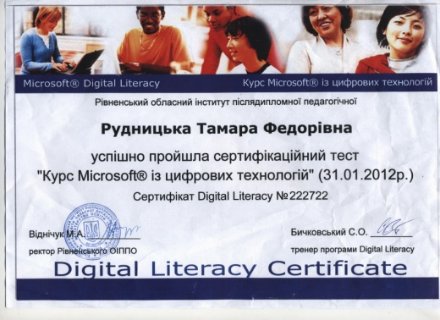
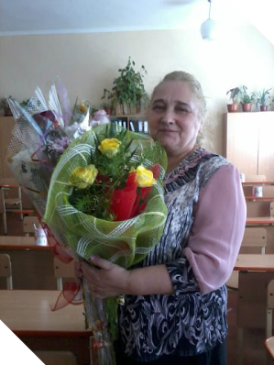 Рудницька Тамара Федорівна
Стаж: 39 років
Категорія: спеціаліст
«Вищої категорії»
« Старший вчитель»
Проблема над якою працює:
Застосування інтерактивних технологій на уроках читання в початковій школі.
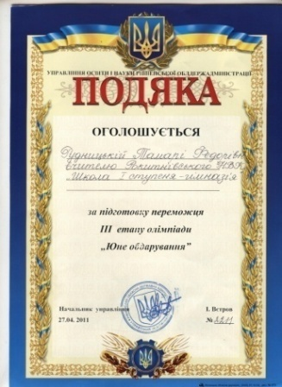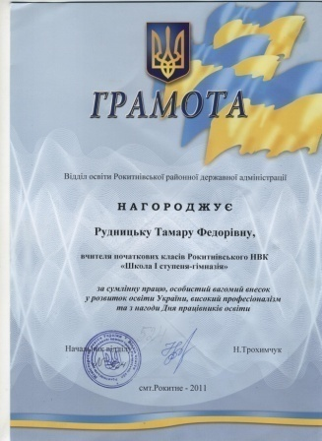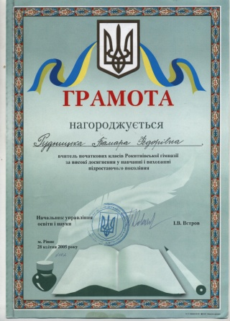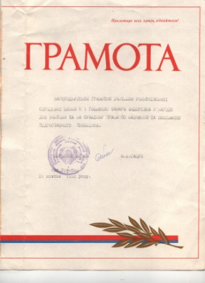

Лозян Валентина Миколаївна

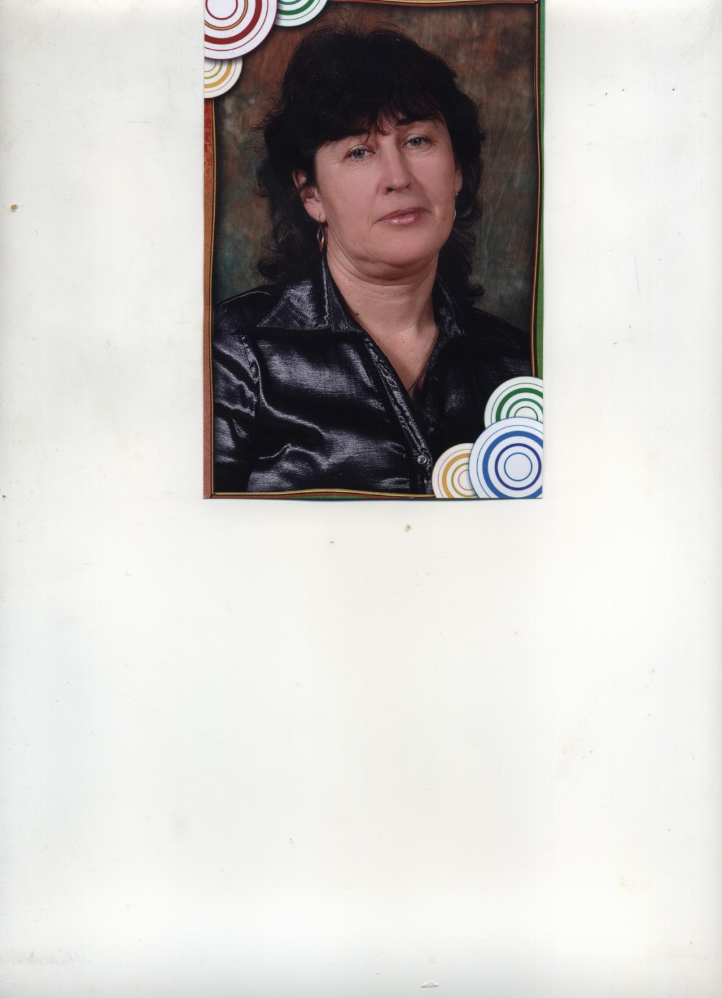 Стаж: 34 роки
Категорія: Спеціаліст
“Вищої категорії»
« Старший вчитель»
Проблема над якою працює: Формування каліграфічних навичок письма
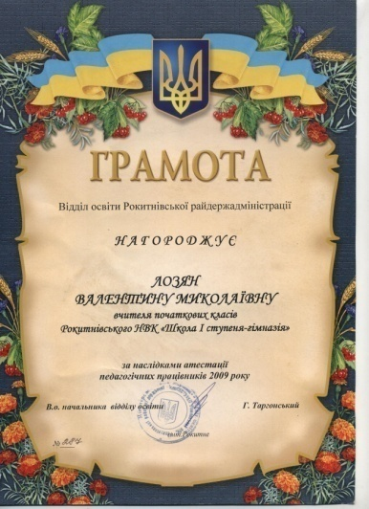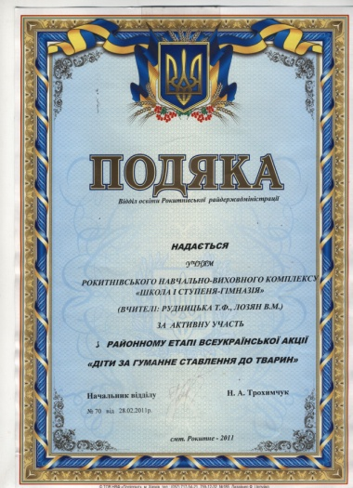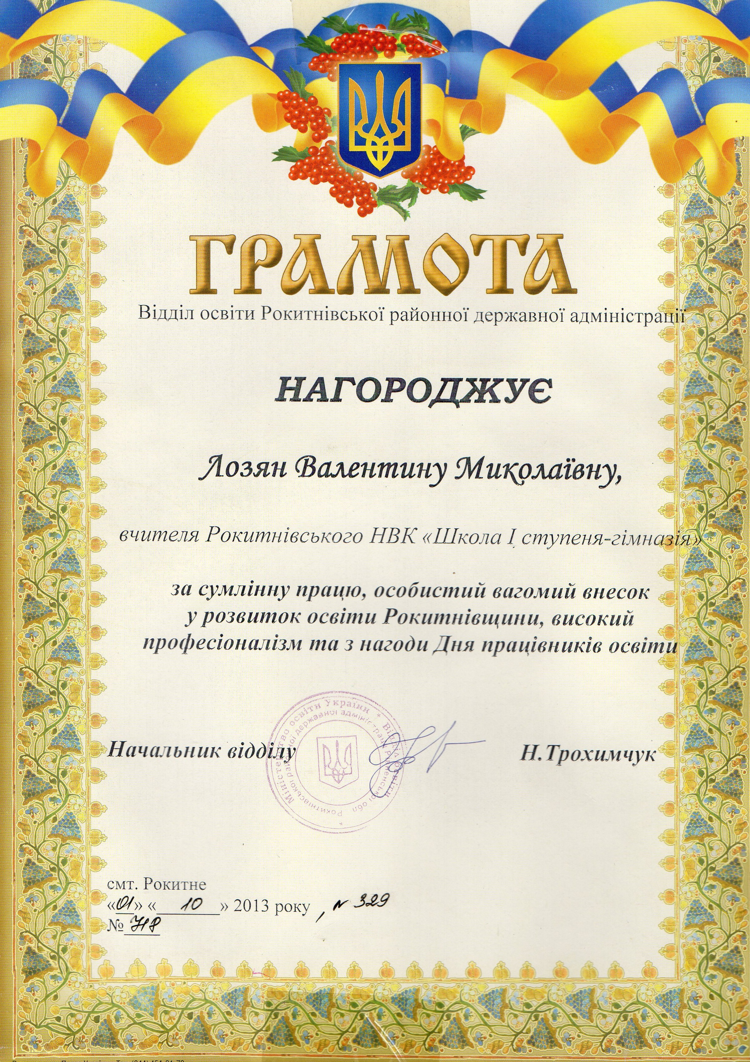

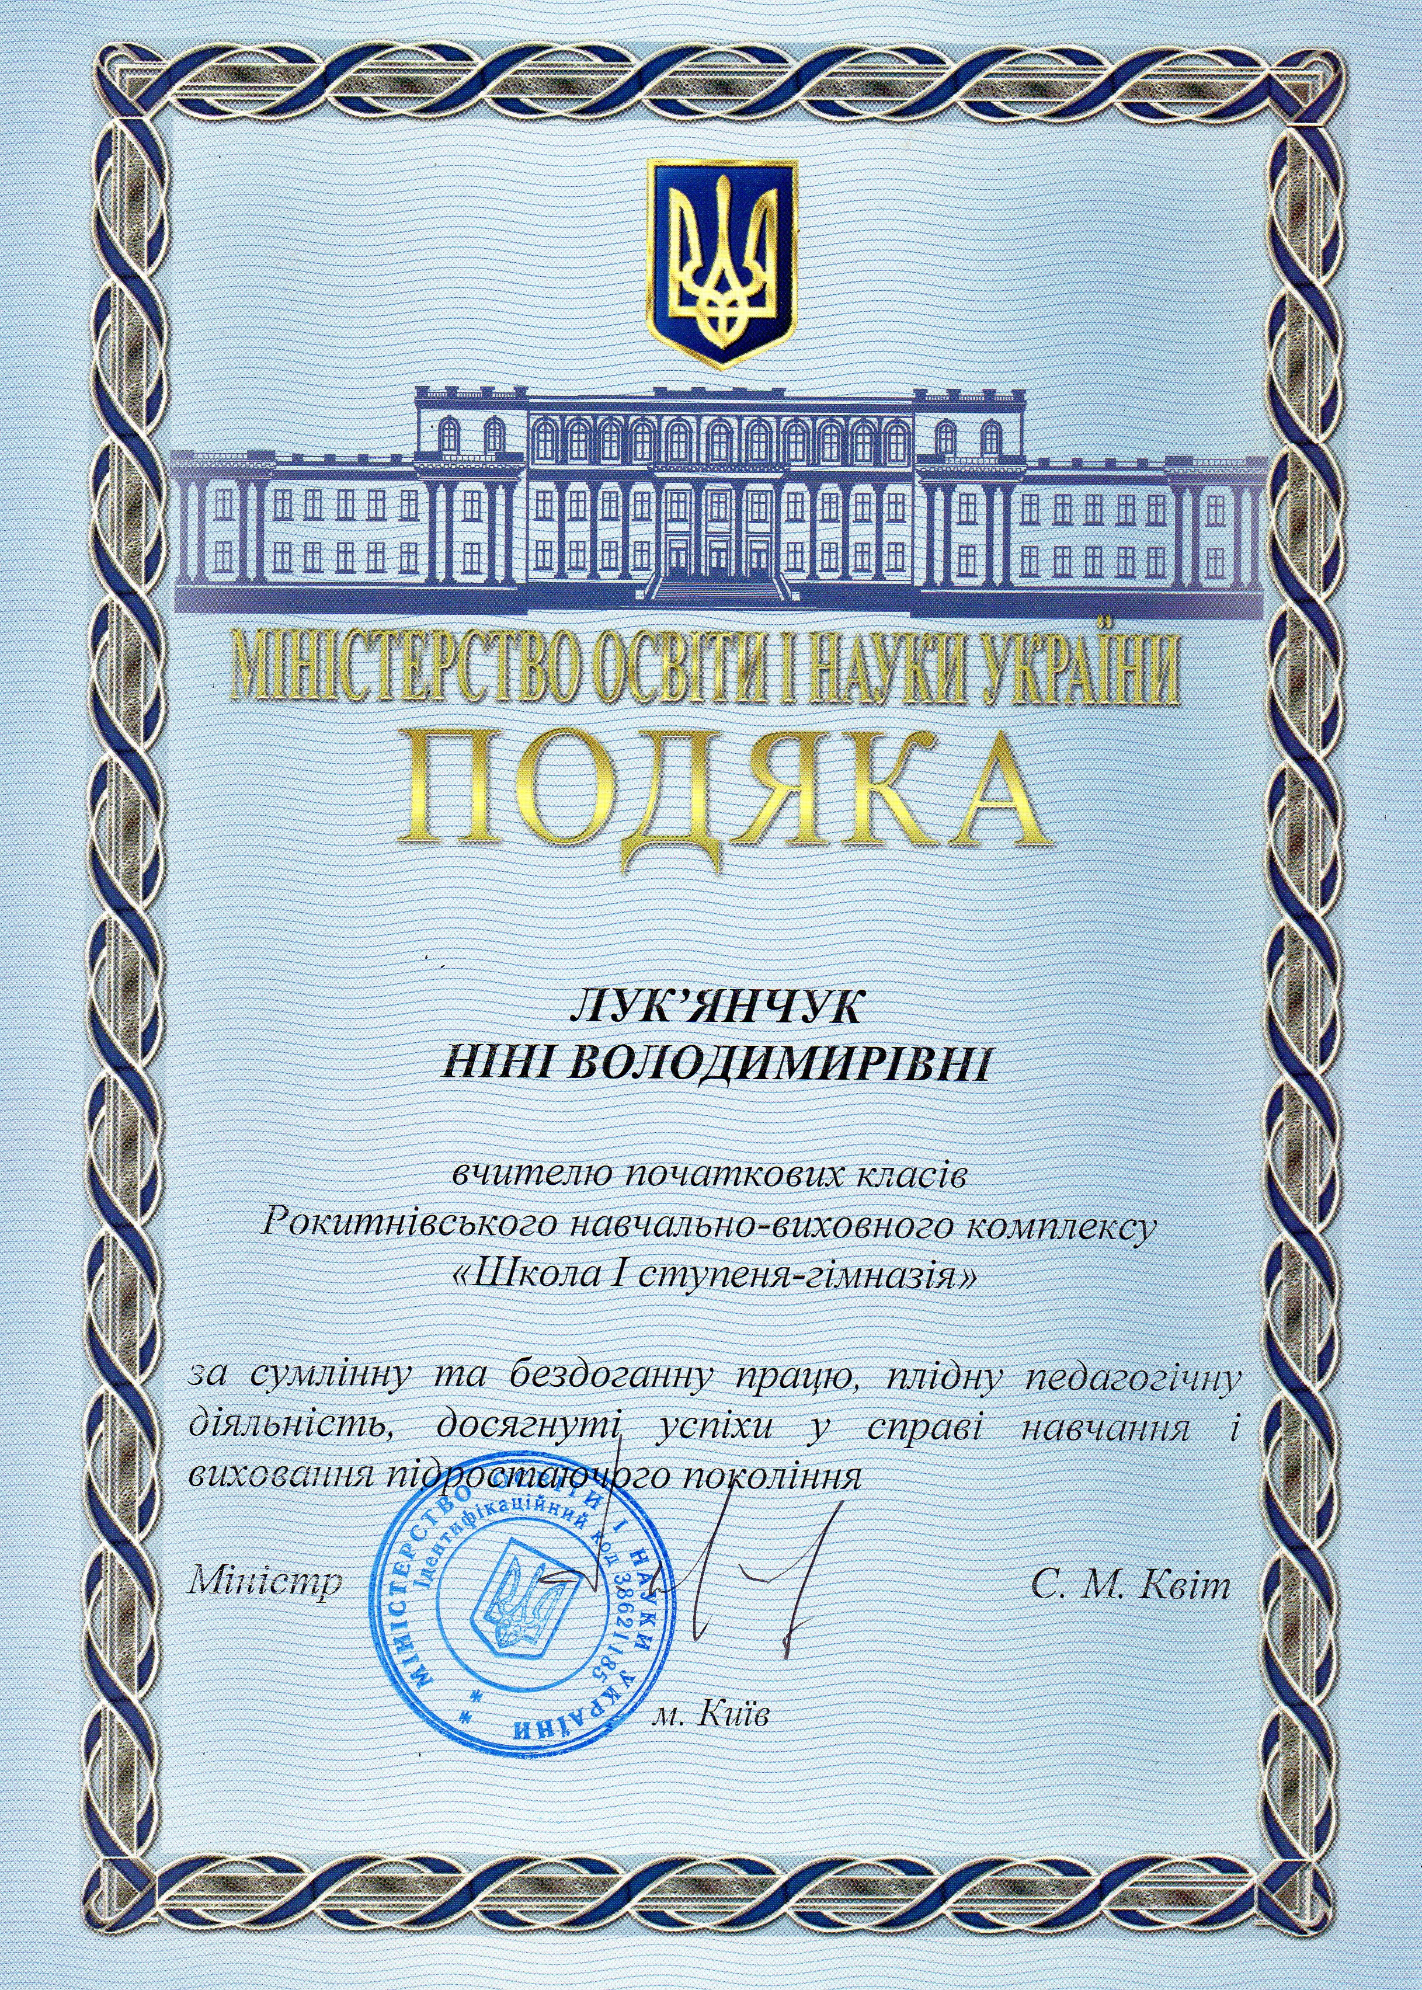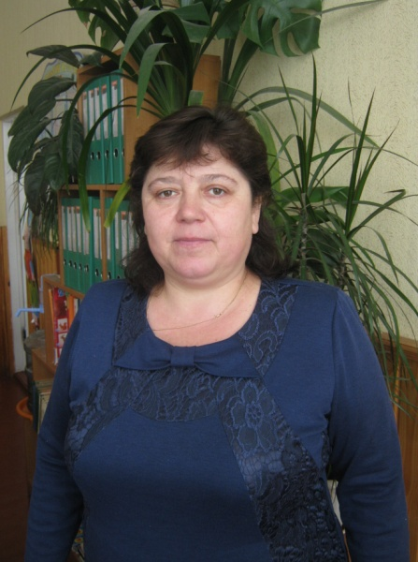 Лук’янчук
Ніна Володимирівна
Стаж: 32 років
Категорія: Спеціаліст
«Вищої категорії»
« Вчитель-методист»
Проблема над якою працює: Розвиток пізнавальних інтересів на уроках української мови в умовах компетентнісно-зорієнтованого навчання
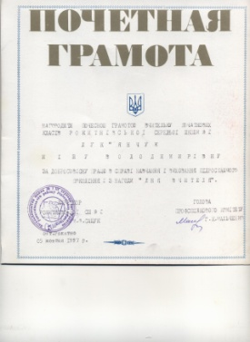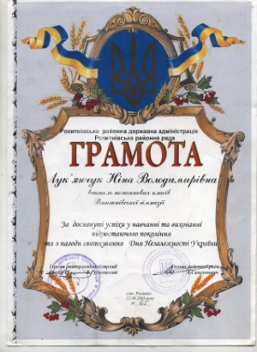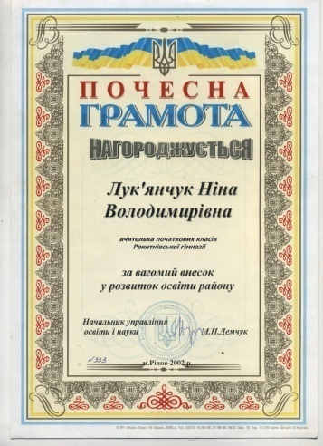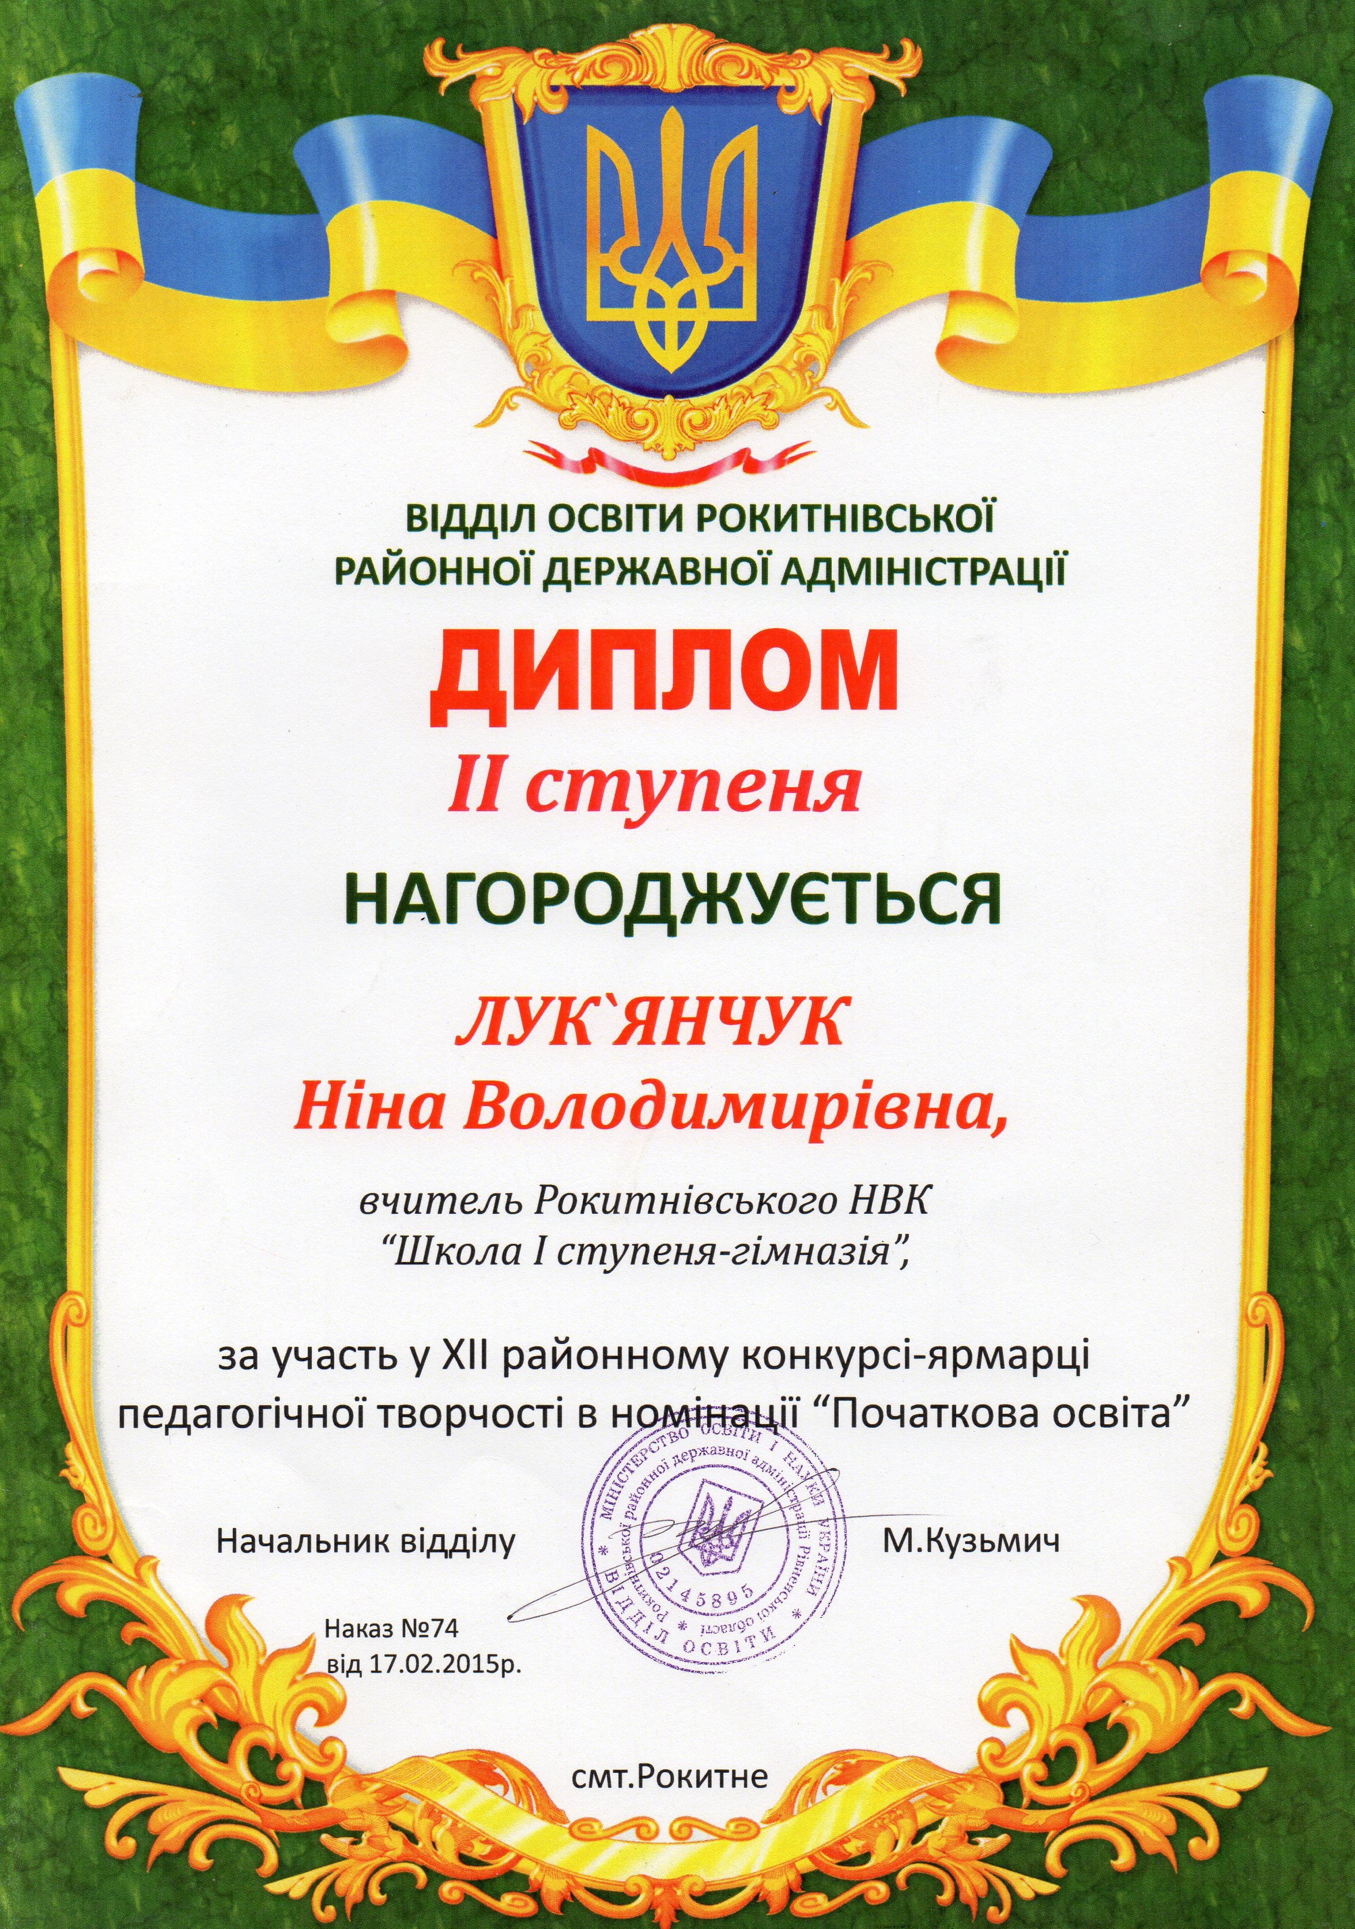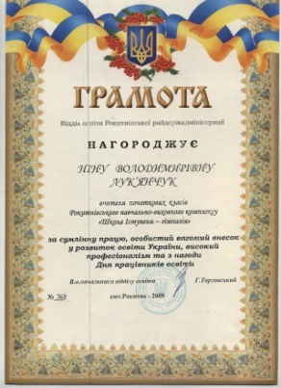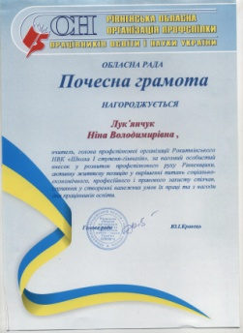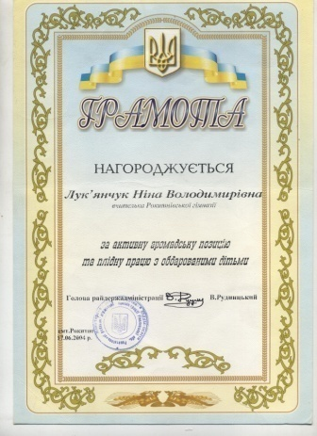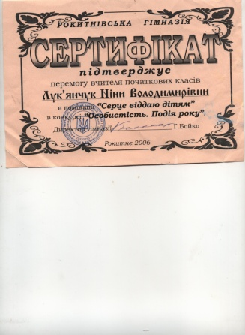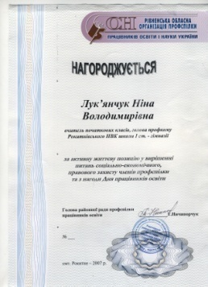

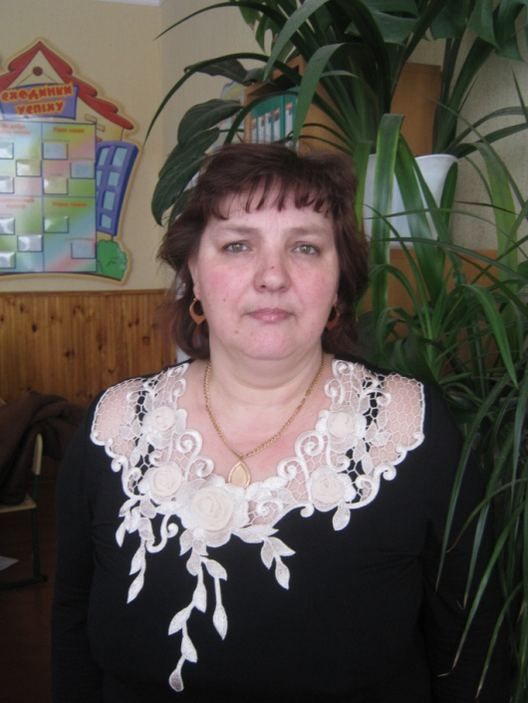 Ничипорчук Лариса Теодорівна
Стаж: 32 роки
Категорія: Спеціаліст
«Вищої категорії»
« Старший вчитель»
Проблема над якою працює:
Активні форми і методи навчання в НУШ
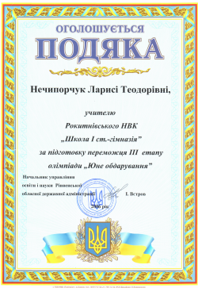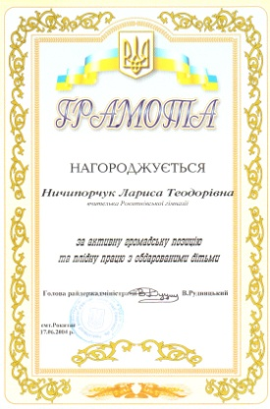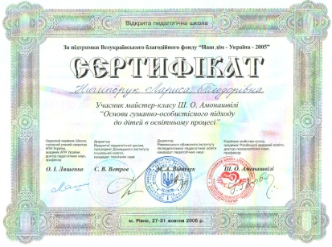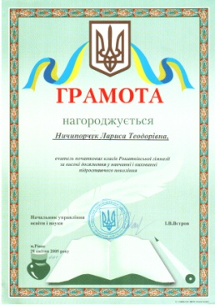

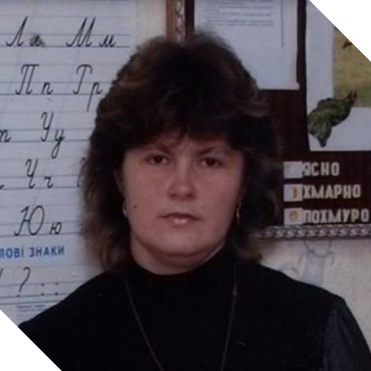Буднік Жанна Панасівна

Стаж: 26 роки
Категорія: Спеціаліст
«Вищої категорії»
Проблема над якою працює:
Розвиток математичних здібностей молодших школярів
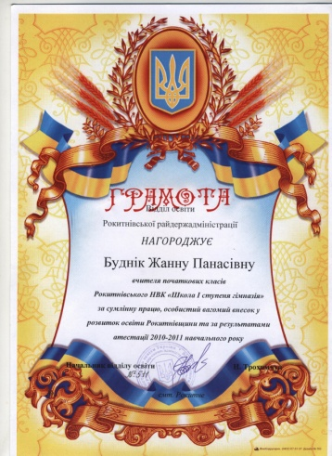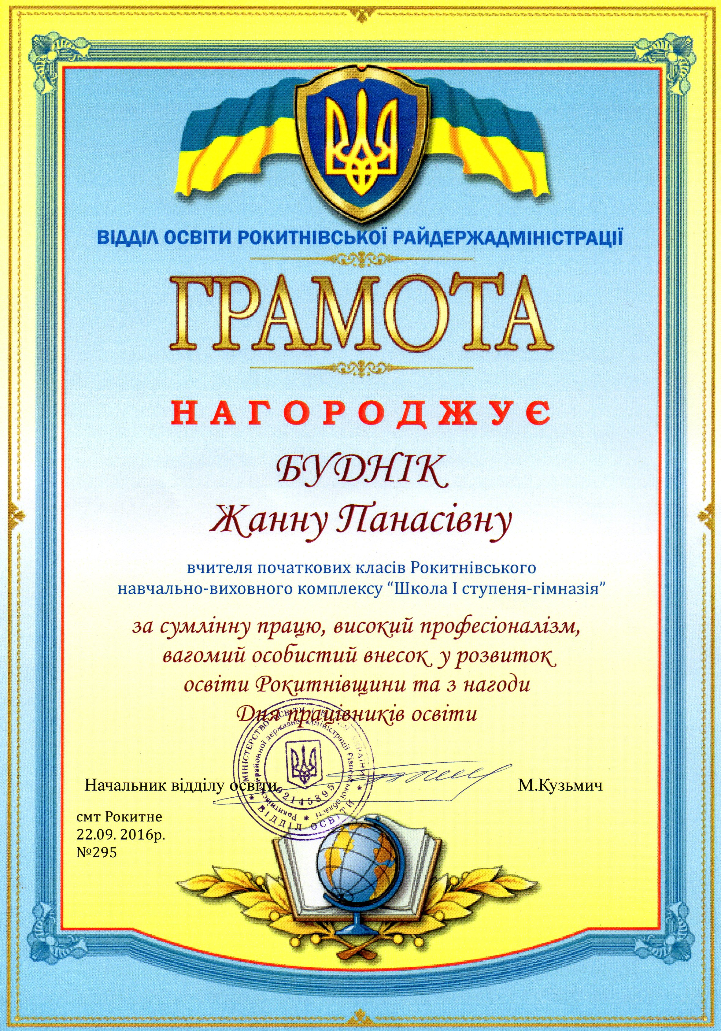
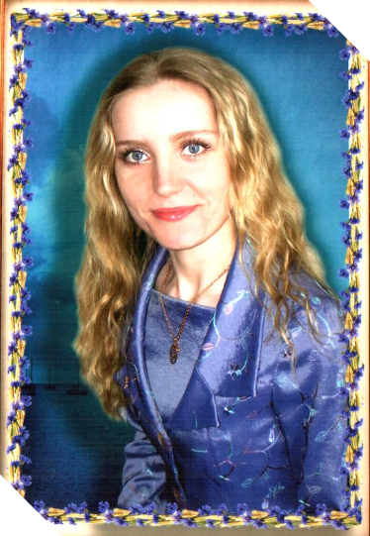
Кузьмич Ольга Вікторівна
Стаж: 16 років
Категорія: Спеціаліст
«Вищої категорії. Старший вчитель»
Проблема над якою працює:
Впровадження особистісного-орієнтованого та діяльнісного підходу в організації НУШ
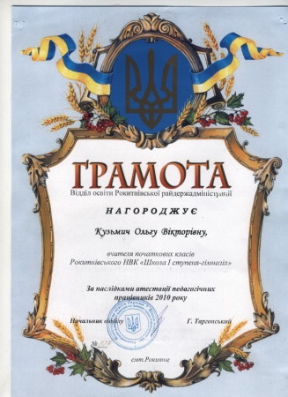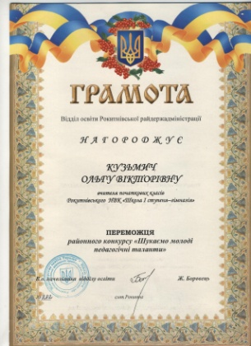
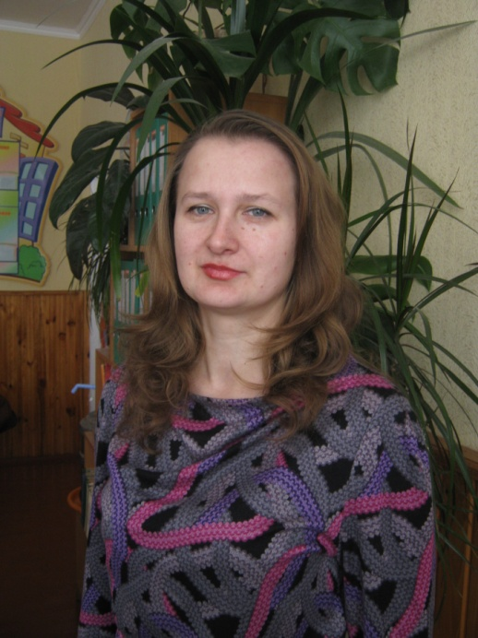 Ковалевич Олена Петрівна
Стаж: 24 роки
Категорія: Вища
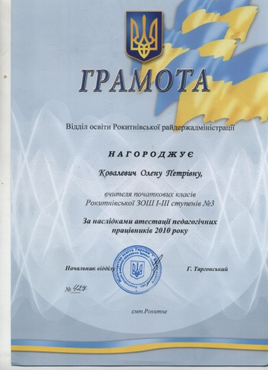Проблема над якою працює: Формування між предметних компетентностей у процесі інтегрованого навчання в НУШ

Павлушенко Вікторія Василівна
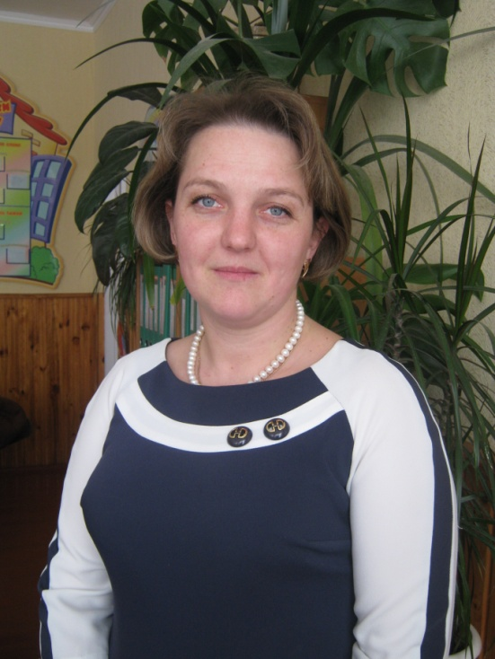 Стаж: 21 років
Категорія: Спеціаліст
«Вищої категорії» «Старший вчитель»
Проблема над якою працює: Новітні підходи в навчанні школярів НУШ

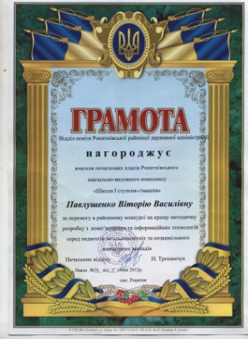
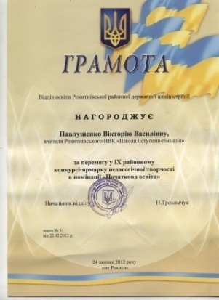
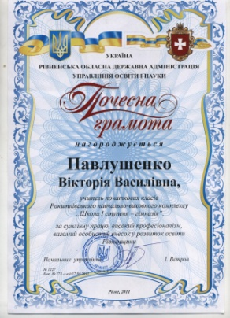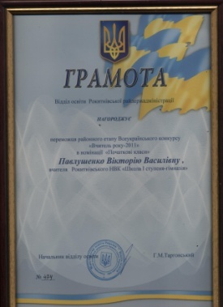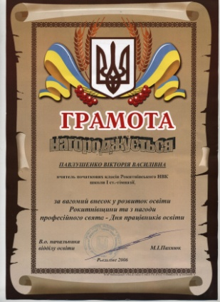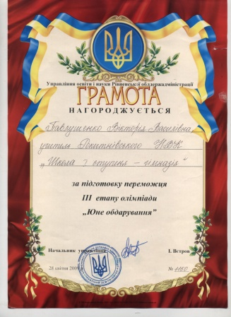
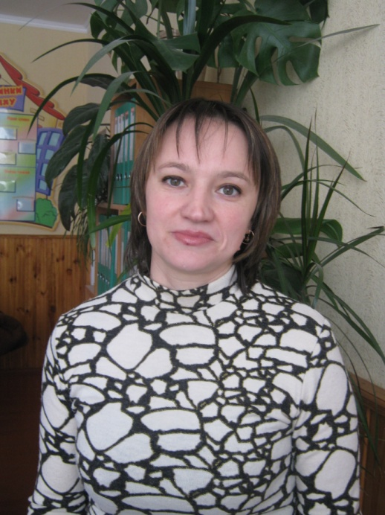Ониськевич Зоя Миколаївна
Стаж: 21 років
Категорія: Спеціаліст І категорії
Проблема над якою працює: Формування навичок швидкого читання в учнів початкових класів

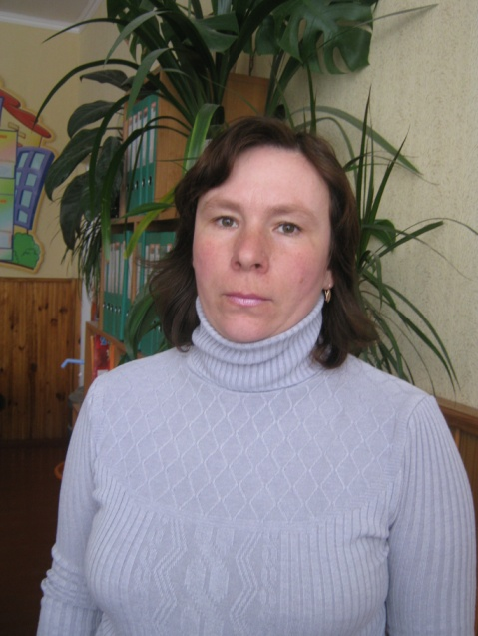
Рацкевич Лариса петрівна
Вихователь групи продовженого дня
Стаж: 23рік
Категорія: Спеціаліст Вищої категорії
Проблема над якою працює: Ігрова діяльність на ГПД

КУлакевич Галина Миколаївна
Стаж: 29 років
Категорія: Спеціаліст
“Вищої категорії»
Проблема над якою працює :Розвиток пізнавальної активності учнів шляхом використання активних методів навчання.

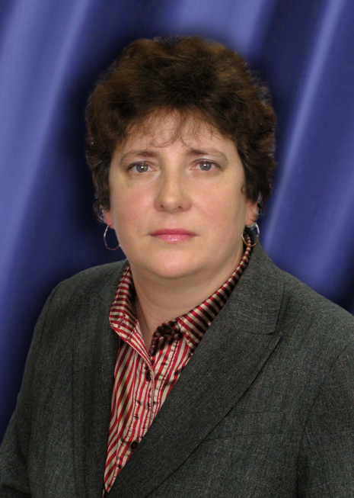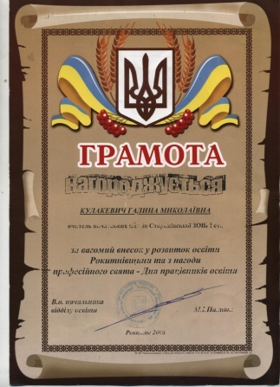

Єремейчук Людмила Іванівна
Вихователь групи продовженого дня
Стаж: 20 років
Категорія: Спеціаліст I категорії
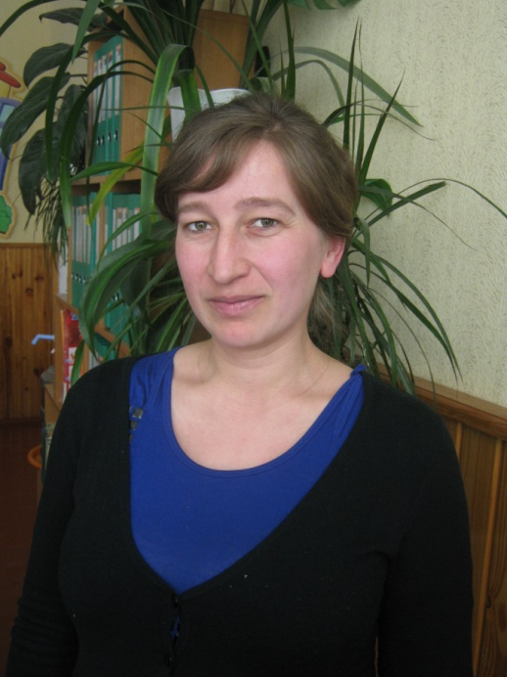Проблема над якою працює: Організація активного дозвілля ГПД

Стрілець Наталія Іллівна
Вчитель початкових класів
Стаж: 18 років
Категорія: Спеціаліст І категорії
Проблема над якою працює: Розвиток пізнавальної активності в учнів початкових класів НУШ

Лозян Марія Василівна
Вихователь групи продовженого дня
Стаж: 5 роки

Категорія: Спеціаліст ІІ
Проблема над якою працює: Формування навичок здорового способу життя на занаттях гПД

Стельмах Ірина іванівна
Стаж:18років
Категорія:Спеціаліст
Проблемна тема: Виховання моральних якостей школярів НУШ на ГПД

Робота з молодими спеціалістами
та новими вчителями
Якщо ви володієте знанням, дайте іншим запалити від нього світильники.
Томас Фуллер
- Ознайомитися з наказом про наставників для нових вчителів. (вересень)
- Вивчити запити нових вчителів. (вересень)
- Надавати необхідну методичну допомогу та підтримку новим вчителям; консультувати щодо правильного оформлення шкільної документації. (протягом навчального року)
- Взаємовідвідування уроків і позакласних заходів, їх обговорення. (протягом року)
- Складання рекомендацій щодо самоосвіти. (жовтень)
- Обговорення новинок в освіті, творчих знахідок інших вчителів. (протягом року)
- Залучення нових вчителів до методичної, громадської та інших видів роботи в школі. (протягом навчального року)
- Допомога у роботі з "важкими" дітьми та сім’ями. (протягом року)
- Аналіз роботи нових вчителів. (травень)

Робота з обдарованими та здібними учнями
У кожній людині - сонце.
Тільки дайте йому світити.
Сократ
- Продовжити на уроках цілеспрямовану роботу з виховання у учнів свідомого, відповідального ставлення до навчання, формування навичок самоосвіти, пізнавальної, інформаційної компетентності, підвищення якості знань відповідно їх потенціалу. З цією метою активно впроваджувати диференційований підхід та сучасні технології навчання.
- Оновити шкільний інформаційно-ресурсний банк даних «Обдарована дитина».
- Продовжити практику складання учнівських портфоліо, індивідуально-розвиваючих програм здібних учнів, організувати активну індивідуальну роботу з їх реалізації протягом навчального року.
- Продовжити індивідуальну роботу з обдарованими та здібними учнями, дані яких внесено до банку даних, з підготовки їх участі у міських олімпіадах та інтелектуальних конкурсах, розвивати креативні здібності, створювати ситуацію успіху та умови до самореалізації дітей.
- Провести індивідуальну діагностичну роботу для вивчення інтересів та запитів учнів, залучити їх до активної участі у шкільному марафоні «Інтелект. Талант. Духовність»
- Продовжити практику організації та проведення учнівських авторських виставок «Презентація таланту».
- Планувати та проводити шкільні позакласні заходи з метою створення умов для успішної самореалізації учнів.
- Узагальнювати педагогічний досвід учителів, які працюють із обдарованими і здібними дітьми.
- Підвищувати рівень компетентності педагогів і підготовка їх до роботи з обдарованими і здібними учнями.

Тематика засідань кафеди початкової освіти
на 2021-2022 навчальний рік
Серпень
І Засідання
Тема. Нова українська школа – новий зміст освіти
Якщо ми навчатимемо сьогодні так, як навчали вчора, ми вкрадемо в дитини завтра
Конфуцій
- Аналіз роботи кафедри вчителів початкових класів і вихователів ГПД за попередній навчальний рік.
- Актуальний діалог.
- Закон України «Про освіту» у контексті проблем реформування початкової школи.
- Нова початкова школа: на які моделі орієнтується Україна.
- Модернізація змісту освіти у вимірі сьогодення:
- Державний стандарт початкової освіти;
- Базовий навчальний план. Типова освітня програма. Типовий навчальний план. Робочі навчальні плани. Модельні навчальні програми;
- Інтеграція та інтегроване навчання;
- Планування тематичного навчання;
- Організація ефективного і безпечного освітнього середовища.
- Актуальний інструктаж.
- Особливості організації освітнього процесу в початкових класах у 2021-2022 навчальному році;
- Особливості оцінювання навчальних досягнень учнів;
- Інструкція щодо ведення класного журналу у початкових класів.
- Інклюзивна освіта – соціальна модель устрою суспільства. Особливості організації освітнього процесу в інклюзивному середовищі.
- Сучасний учитель як провідник змін в контексті Концепції Нової української школи.
- Практична робота. Складання портрета сучасного педагога.
- Психологічна служба «Моя професія - вчитель». Засоби профілактики та подолання професійного вигорання педагогів.
- Обговорення і коригування річного плану роботи школи на 2021-2022 н.р.
- Обговорення і затвердження плану роботи методичного об’єднання вчителів початкової освіти на 2021-2022 н.р.
Завдання для самоосвітньої роботи між засіданнями:
- знати основні положення Концепції «Нова українська школа», затвердженої Кабінетом Міністрів України від 14.12.2016 р. № 988;
- ознайомитися з наказом МОН України від 13.07.2017р. № 1021 «Про організаційні питання запровадження Концепції Нової української школи у ЗНЗ І ступеня»;
- ознайомитися з Законом України «Про освіту», прийнятого Верховною Радою України 05.09.2017р., підписаного Президентом України 25.09.2017р.;
- ознайомитися з Листом МОН України №1/9-554 від 13.10.2017 «Щодо нагальних питань впровадження Закону України «Про освіту»;
- ознайомитися з Державним стандартом початкової освіти, затвердженим постановою Кабінету Міністрів України від 21.02.2018 №87;
- опрацювати наказ МОН України від 20.04.2018р. №407 «Про затвердження Типової освітньої програми закладів загальної середньої освіти І ступеня» (стосується 2-4 класів);
- опрацювати наказ МОН України від 21.03.2018 № 268 «Про затвердження Типових освітніх та навчальних програм для 1-2 класів закладів загальної середньої освіти» (стосується 1 класів);
- опрацювати посібник «Нова українська школа: порадник для вчителя» під заг. ред. Бібік Н.М. – К.: ТОВ «Видавничий дім «Плеяди», 2017;
- ознайомитися з наказом МОН України №137 від 13.02.2018 «Про затвердження Примірного переліку засобів навчання та обладнання навчального і загального призначення для навчальних кабінетів початкової школи»;
- опрацювати наказ МОН України №283 від 11.08.2020 «Про затвердження Методичних рекомендацій щодо організації освітнього простору Нової української школи»;
- опрацювати Лист МОН України від 03.07.2018р. №1/9-415 «Інструктивно-методичні рекомендації щодо вивчення в закладах загальної середньої освіти навчальних предметів та організації освітнього процесу у 2018-2019 н. р.»
- опрацювати Інструкцію щодо заповнення Класного журналу для 1-4-х класів загальноосвітніх навчальних закладів, затверджену наказом Міністерства освіти і науки України від 08.04.2015 № 412, зареєстровану в Міністерстві юстиції України 27.04.2015 за № 472/26917 та методичні рекомендації щодо заповнення Класного журналу для 1-4-х класів загальноосвітніх навчальних закладів (лист Міністерства освіти і науки України від 21.09.2015 № 2/2-14-1907-15 та лист МОН від 22.05.2018 № 1/9-332);
- взяти до уваги Інформаційне повідомлення Департаменту загальної середньої та дошкільної освіти МОН України б/н від 05.03.2018р. «Перелік навчальних програм. Варіативний складник. Початкова школа»;
- взяти до уваги наказ МОН України № 948 від 05.08.2016 р. «Про затвердження змін до навчальних програм для 1-4-х класів ЗНЗ» (стосується 2-4 класів);
- опрацювати «Опис ключових змін в оновлених програмах початкової школи», затверджені рішенням Колегії МОН України від 04.08.2016 р. та оприлюднені на сайті МОН 11.08.2016 р. (стосується 2-4 класів);
- опрацювати додаток до наказу МОН України від 19.08.2016 р. № 1009 «Орієнтовні вимоги до контролю та оцінювання навчальних досягнень учнів 1-4 класів»;
- ознайомитися з Листом Департаменту загальної середньої та дошкільної освіти МОН України від 21.05.2018р.№2.2-1255 «Формувальне оцінювання учнів 1 класу» та Листом Департаменту загальної середньої та дошкільної освіти МОН України від 18.05.2018р. №2.2-1250 «Методичні рекомендації щодо формувального оцінювання учнів 1 класу»;
- ознайомитись з публікаціями на порталі «Нова українська школа»:
- Як по-новому оцінюватимуть учнів перших класів
- Оцінювання по-новому: як закордонний досвід оцінювання в початкових класах можна використати в Україні
- взяти до уваги Лист МОН України від 15.09.2015 р. «Щодо дистанційної форми навчання в ЗНЗ»;
- опрацювати Концепцію національно-патріотичного виховання дітей та молоді, затверджену наказом МОН України № 641 від 16.06.2015 р.;
- опрацювати додаток до наказу МОН України № 641 від 16.06.2015 р. «Методичні рекомендації щодо національно-патріотичного виховання у ЗНЗ»;
- взяти до уваги постанову Кабінету міністрів України від 15.08.2011 №872 «Про затвердження Порядку організації інклюзивного навчання у загальноосвітніх навчальних закладах» зі змінами згідно Постанови Кабінету Міністрів України № 588 від 09.08.2017р.;
- взяти до уваги Лист Департаменту загальної середньої та дошкільної освіти від 05.02.2018р. №2.5-281 «Роз´яснення щодо тривалості уроку в інклюзивних класах та функціональних обов’язків асистента учителя»;
- взяти до уваги матеріали статей про інклюзивну освіту на сайтах «Освіторія. Медіа», «НУШ», «На Урок» тощо:
- https://osvitoria.media/experience/sim-pryjomiv-yaki-dopomozhut-vchytelyu-inklyuzyvnogo-klasu/
- http://nus.org.ua/articles/kilka-neochevydnyh-tez-pro-inklyuzyvnu-osvitu/
- https://naurok.com.ua/post/karta-empati-vchimosya-rozumiti-ditey-z-osoblivimi-potrebami
- https://naurok.com.ua/post/gotuetes-do-roboti-v-inklyuzivnomu-klasi-dekilka-porad-dlya-vas
- https://naurok.com.ua/post/12-praktichnih-idey-z-organizaci-roboti-v-inklyuzivnomu-klasi
- https://naurok.com.ua/post/12-porad-yaki-dopomozhut-vchitelyu-pidgotuvatis-do-roboti-v-inklyuzivnomu-klasi
- опрацювати літературу з питань самоосвіти вчителя А.Я.Айзенберга, Г.І.Вергелеса, І.Р.Калмикова, А.А.Колесникова, Л.М.Мітіна, С.Лебедєва, Т.М.Левашової, М.М.Лобанова, Л.М.Логутенко, В.Д.Луганського, Б.І.Любімова;
- опановувати новітні практики, технології, методики, спираючись на знання набуті у ході дистанційного навчання на сайті студії онлайн-освіти EdEra, вебінарах, інтернет-марафонах;
- скоригувати індивідуальні педагогічні проблеми, над якими вчителі будуть працювати протягом навчального року;
- спланувати навчально-виховну роботу 1-4 класів на рік, взявши до уваги тематичний підхід до організації навчання;
- спланувати роботу щодо реалізації шкільної програми "Ключі до успіху";
- спланувати та взяти участь у Тижні початкової школи;
- організувати участь учнів 1-4 класів у шкільному марафоні "Інтелект. Талант. Духовність";
- підготовка, презентація та розповсюдження продуктів педагогічної діяльності членами ШМО;
- взяти до уваги поради для вчителя «Управління часом»: https://naurok.com.ua/post/sekreti-upravlinnya-chasom-dlya-vchitelya
https://naurok.com.ua/post/zvichki-yaki-zavazhayut-uchitelevi-lyubiti-svoyu-robotu

Засідання 2 Листопад
Тема. Системно-діяльнісний підхід як філософія освіти початкової школи.
Якщо знання – це новий капітал, то інновації – нова валюта.
Кевін Келлі
- Вивчаємо Державний стандарт початкової освіти. Планування навчальних видів діяльності для досягнення очікуваних результатів в мовно-літературній освітній галузі.
- Інтеграція навичок «Щоденні 5»: читання для себе, читання для когось, слухання, робота зі словами, письмо для себе.
- Карусель інновацій. Використання інтерактивних технологій для досягнення очікуваних результатів навчальної діяльності на уроках української мови і літературного читання:
- технологія «кластера» на уроках літературного читання;
- квестова технологія у навчанні мови і літератури;
- метод проектів на уроках літературного читання.
- технологія ЧПКМ (читання і письмо для розвитку критичного мислення).
- Презентація конспектів інтегрованого навчального дня з використанням інноваційних методів та прийомів роботи.
Завдання для самоосвітньої роботи між засіданнями:
- взяти до уваги рекомендації «Як створити і провести квест-урок»:
- https://naurok.com.ua/post/navchalniy-kvest-navchati-shukati-grati
- вебінар «Методика створення та проведення навчальних квестів»: https://naurok.com.ua/webinar/metodika-stvorennya-ta-provedennya-navchalnih-kvestiv
- опрацювати статтю «Інтегровані уроки : від теорії до практики»: https://naurok.com.ua/post/integrovani-uroki-vid-teori-do-praktiki
- розробити та провести уроки української мови та писемності в початкових класах;
- організувати участь молодших школярів у Всеукраїнських іграх та конкурсах.
- підготовка, презентація та розповсюдження інноваційного досвіду щодо впровадження Державного стандарту початкової освіти в мовно-літературній освітній галузі.

Засідання 3 Січень
Тема. Педагогіка партнерства як ключовий компонент Нової української школи.
Якщо ти хочеш зміну в майбутньому – стань цією зміною в сьогоденні.
Магатма Ганді
- Тренінг. Педагогіка партнерства як продуктивна форма взаємодії вчителя та учнів.
- Інтеграція у навчанні молодших школярів математики.
- Аукціон методичних ідей. Інтерактивні форми організації навчальної діяльності молодших школярів на уроках математики:
- кейс-технологія;
- «перевернуте навчання»;
- сторітелінг;
- технологія «боншо»;
- технологія квестів;
- технологія «кольорові капелюхи» (6 капелюхів мислення Едварда Де Боно);
- Шляхи розвитку критичного мислення молодших школярів на уроках математики.
- Вивчення математичних понять і закономірностей у проектній діяльності.
- Педагогічна технологія STEM як засіб реформування освітньої системи України.
- Групові методи роботи на уроках у початковій школі.
- Гра по-новому – навчання по-іншому з LEGO.
Практикум. Метод компетентнісного навчання «Шість цеглинок»
Завдання для самоосвітньої роботи між засіданнями:
- ознайомитися з добіркою матеріалів, які допоможуть запровадити принципи STEM-освіти у навчальний процес:
- https://naurok.com.ua/post/yak-provesti-stem-urok
- вебінар «STEM у школі: методичні рекомендації щодо впровадження на уроках»: https://naurok.com.ua/webinar/stem-u-shkoli-metodichni-rekomendaci-schodo-vprovadzhennya-na-urokah
- взяти до уваги статтю «Чому LEGO у школі – це круто»:
- https://naurok.com.ua/post/chomu-lego-u-shkoli-ce-kruto
- https://osvitoria.media/experience/tseglynka-za-tseglynkoyu-yak-vykorystovuvaty-lego-na-urokah/
3) ознайомитися з відео-матеріалом «Шість капелюхів: прийом-гра для розвитку критичного мислення»: https://naurok.com.ua/post/shist-kapelyuhiv-priyom-gra-dlya-rozvitku-kritichnogo-mislennya
4) ознайомитися з літературою по впровадженню групових методів навчання:
- Лійметс Т.В. Групова робота на уроці. – К., 2005
- Галіцина Л. Ігри для дорослих. Інтерактивні методи навчання. – К., 2005
- Методичний порадник: форми і методи навчання / укладач Б.О.Житник. – Х.: А.С.К., 2014
- Уваров А.Ю. Кооперація в навчанні: групова робота. – К., 2011
- розробити і провести уроки математики в початкових класах;
- організувати участь молодших школярів у Всеукраїнській грі «Кенгуру», інтернет-олімпіадах.
- підготувати матеріали «На допомогу вчителю: схеми аналізу та самоаналізу уроку»;
- взаємовідвідування та аналіз уроків членами методоб’єднання.

Засідання 4 Березень
Тема. Модернізація змісту освіти в умовах реалізації Державного стандарту початкової освіти.
Немає прагнення більш природного, ніж прагнення до знань.
М. де Монтель
- Організаційно-педагогічні умови формування екологічної грамотності молодших школярів.
- Інтеграція змісту кількох навчальних предметів навколо природничої теми.
- Критичне мислення як засіб формування та розвитку творчих здібностей молодших школярів на уроках природознавства.
- Скрайбінг – сучасний засіб візуалізації мислення учнів.
- Аукціон методичних ідей. Інтерактивні прийоми роботи на уроках природознавства:
- активізація пізнавальної діяльності учнів на уроці природознавства засобами технології «перевернутий клас»;
- прийом фішбоун;
- прийом «Кубик Блума»;
- використання задач екологічного змісту на уроках математики як засобу формування екологічної культури учнів.
- Творчі проекти – засіб виховання соціально активної особистості.
- Створення дидактичної картотеки. Екологічні проекти.
- Актуальний діалог. Секрети успішної адаптації до навчання дітей в основній школі.
- Актуальний коментар: ДПА-2022.

Завдання для самоосвітньої роботи між засіданнями:
- опрацювати літературу з проблеми формування екологічних умінь молодших школярів:
- Байбара Т.М. Методика навчання природознавства в початкових класах. – К.: Веселка,1998
- Пустовіт Г.П. Теоретико-методичні основи екологічної освіти і виховання учнів 1-9 класів у позашкільних навчальних закладах. – Луганськ: Альма-матер, 2004
- Вербицький В.В. Проведення екологічних експериментів, походів, польових практик. – К.: СМП «Аверс», 2003
- Жаркова І. Технологія формування у молодших школярів природничих знань дієво-практичного характеру. – Тернопіль: Підручники і посібники, 2001
- Коваль Н.С. Самостійна робота учнів на уроках природознавства:
організувати участь молодших школярів у Всеукраїнській грі «Геліантус», інтернет-олімпіаді «На урок», Всеукраїнській інтернет-олімпіаді «Крок до знань», творчих конкурсах юних екологів;
- опрацювати літературу з питання розвитку критичного мислення молодших школярів:
- Сучасний урок у початковій школі. 33 уроки з використанням критичного мислення / упор.Г.О. Ярош, Н.М. Седова. – Х.:Вид.гр. «Основа», 2005
- Вукіна Н.В., Дементієвська Н.Л., Суізієнко І.М. Критичне мислення: як цього навчити. – Х., 2007
- Дичківська І.М.Інноваційні педагогічні технології. – К.: Академвидав., 2004
- Досяк І.М. Нестандартні уроки з використанням інноваційних технологій в початкових класах. – Вид.гр. «Основа», 2007
- Матоніна Р.Д. Розвиток критичного мислення учнів початкових класів. – Х.: Вид.гр. «Основа», 2013
- підготовка, презентація та розповсюдження інноваційного досвіду щодо екологічного виховання молодших школярів;
- опрацювати наказ МОН України «Положення про державну підсумкову атестацію учнів (вихованців) у системі загальної середньої освіти» та нормативні документи щодо проведення ДПА учнів у 2022 році;
- ознайомитися з Інструкцією про звільнення від проходження від проходження ДПА за станом здоров'я.
- учителям 4 класів розробити завдання на державну підсумкову атестацію;
- опрацювати наказ МОН України «Порядок переведення учнів (вихованців) ЗНЗ до наступного класу» та нормативні документи щодо закінчення 2021-2022 н.р.

Засідання 5
Тема. Підсумок роботи методичного об’єднання за рік
Ніщо так не возвеличує і не дає право відчути себе людиною, в найвищому розумінні цього слова, як праця, в яку віриш і любиш.
Олександр Білаш
- Звіт керівника ШМО про підсумки роботи за рік.
- Виставка «Творчі сходинки». Досягнення членів МО (портфоліо вчителів, що вміщує серію розроблених уроків, виховних заходів; методичні матеріали; свідоцтва про закінчення курсів підвищення кваліфікації; сертифікати, подяки, грамоти та портфоліо учнів).
- Звіт членів МО про результативність їх участі в роботі семінарів-практикумів, творчих груп, тижні педмайстерності.
- Звіт членів МО про навчання на курсах підвищення кваліфікації вчителів, онлайн-курсах освітньої платформи EdEra, вебінарах, інтернет-марафонах.
- Аналіз результатів контрольних зрізів знань учнів 1-4 класів та ДПА учнів 4-х класів, їх участі у шкільних, міських олімпіадах, Всеукраїнських та міжнародних конкурсах і інтернет-олімпіадах.
- Педагогічний тренінг «Сходинки успіху в роботі вчителя».
- Складання перспективного плану роботи методичного об’єднання вчителів початкової освіти та вихователів груп продовженого дня на наступний рік.

Протокол №1
засідання методичного об'єднання вчителів початкової освіти
Рокитнівського ліцею №1
від 30 серпня 2021 р.
Присутні: 15 осіб
Відсутні:- осіб
Голова: Кузьмич О.В.
Секретар: Павлушенко В.В.

№ п/п | Порядок денний | Виконавці
1.  2. | Аналіз роботи кафедри та ГПД за попередній рік.  Організація навчання на 2021-2022 н.р.  - Державний стандарт початкової освіти;  - Базовий навчальний план. Типова освітня програма. Типовий навчальний план. Робочі навчальні плани. Модельні навчальні програми;  - Планування тематичного навчання;  - Організація ефективного і безпечного освітнього середовища.  - Особливості оцінювання навчальних досягнень учнів;  - Інструкція щодо ведення класного журналу у початкових класів. | Голова кафедри  Голова кафедри
1.  2.  3.  1.  2.  3.  4.  1.  2. | Вивчаємо Державний стандарт початкової освіти.  Використання інтерактивних технологій для досягнення очікуваних результатів навчальної діяльності на уроках української мови і літературного читання.  Презентація конспектів інтегрованого навчального дня з використанням інноваційних методів та прийомів роботи.  Ухвалили:  Взяти до уваги рекомендації «Як створити і провести квест-урок».  Опрацювати статтю «Інтегровані уроки : від теорії до практики».  Організувати участь молодших школярів у Всеукраїнських іграх «Соняшник», інтернет-олімпіаді «На урок», творчих конкурсах юних мовознавців.  Підготувати, презентувати та розповсюдити інноваційний досвід щодо впровадження Державного стандарту початкової освіти.  Рекомендації:  Планування навчальних видів діяльності для досягнення очікуваних результатів в мовно-літературній освітній галузі.  Інтеграція навичок «Щоденні 5»: читання для себе, читання для когось, слухання, робота зі словами, письмо для себе. | Члени кафедри  Члени кафедри  Вчителі 1 класів  Члени кафедри  Члени кафедри  Вчителі 3-4 кл.  Вчителі 1 класів  Вчителі кафедри  Вчителі кафедри

Голова МО: Кузьмич О.В.
Секретар МО: Павлушенко В.В.

Протокол №3
Засідання кафедри догімназійної підготовки
РНВК «Школа Іст.-гімназія»
від 02 січня 2019 р.
Присутні: 14 осіб
Відсутні:- осіб
Голова: Кузьмич О.В.
Секретар: Павлушенко В.В.

№ п/п | Порядок денний | Виконавці
1.  2.  3.  4.  5.  6.  7.  8.  9.  1.  2.  3.  4.  5.  1. | Тренінг. Педагогіка партнерства як продуктивна форма взаємодії вчителя та учнів.  Інтеграція у навчанні молодших школярів математики.  Інтерактивні форми організації навчальної діяльності молодших школярів на уроках математики.  - Шляхи розвитку критичного мислення молодших школярів на уроках математики.  - Вивчення математичних понять і закономірностей у проектній діяльності.  Педагогічна технологія STEM як засіб реформування освітньої системи України.  Групові методи роботи на уроках у початковій школі.  Гра по-новому – навчання по-іншому з LEGO.  Різне.  Ухвалили:  Ознайомитися з добіркою матеріалів, які допоможуть запровадити принципи STEM-освіти у навчальний процес.  Взяти до уваги статтю «Чому LEGO у школі – це круто».  Ознайомитися з відео-матеріалом «Шість капелюхів: прийом-гра для розвитку критичного мислення».  Ознайомитися з літературою по впровадженню групових методів навчання.  Підготувати матеріали «На допомогу вчителю: схеми аналізу та самоаналізу уроку».  Рекомендації.  Взаємовідвідування та аналіз уроків членами методоб’єднання. | Вчителі кафедри  Психолог  Кузьмич О.В.  Вчителі кафедри  Вчителі кафедри  Вчителі кафедри  Вчителі кафедри  Вчителі кафедри  Вчителі 1 класів  Вчителі кафедри  Вчителі кафедри  Вчителі кафедри  Вчителі кафедри  Кузьмич О.В.  Вчителі кафедри
Голова МО: Кузьмич О.В

Секретар МО: Павлушенко В.В.

Протокол №4
Засідання кафедри догімназійної підготовки
РНВК «Школа Іст.-гімназія»
від 23березня 2021 р.
Присутні: 15 осіб
Відсутні:- 0 особа
Голова: Кузьмич О.В.
Секретар: Павлушенко В.В.

№ п/п | Порядок денний | Виконавці
1.  2.  3.  4.  5.  6.  7.  8.  1.  2.  3.  4.  5.  1. | Організаційно-педагогічні умови формування екологічної грамотності молодших школярів.  Інтеграція змісту кількох навчальних предметів навколо природничої теми.  Критичне мислення як засіб формування та розвитку творчих здібностей молодших школярів на уроках природознавства.  Інтерактивні прийоми роботи на уроках природознавства.  Творчі проекти – засіб виховання соціально активної особистості.  Секрети успішної адаптації до навчання дітей в основній школі.  ДПА-2021  Різне.  Ухвалили:О  Опрацювати літературу з проблеми формування екологічних умінь молодших школярів.  Організувати участь молодших школярів у Всеукраїнській грі «Геліантус», інтернет-олімпіаді «На урок», Всеукраїнській інтернет-олімпіаді «Крок до знань», творчих конкурсах юних екологів;  Опрацювати літературу з питання розвитку критичного мислення молодших школярів.  Підготовка, презентація та розповсюдження інноваційного досвіду щодо екологічного виховання молодших школярів;  Опрацювати наказ МОН України від 14.07.2015 р. № 762 «Порядок переведення учнів (вихованців) ЗНЗ до наступного класу» та нормативні документи щодо закінчення 2020-2021 н.р.  Рекомендації:  Проаналізувати успішність учнів початкової школи за 2020-2021 н.р. | Кузьмич О.В  Члени кафедри  Члени кафедри  Павлушенко В.В.  Лук’янчук Н.В.  Члени кафедри  Павлушенко В.В.  Ковалевич О.П.  Члени кафедри  Члени кафедри  Члени кафедри  Члени кафедри  Члени кафедри  Члени кафедри  Члени кафедри

Голова МО: Кузьмич О.В.

Секретар МО: Павлушенко В.В.

